V Международный конкурс исследовательских работ школьников "Research start 2022/2023"

Направление работы: историческое краеведение

Тема:
«История маленького экспоната»

Автор: Жуков Алексей,
ученик 10 «А» класса МБОУ
«Средняя общеобразовательная
школа № 31» города Калуги

Руководитель: Кулькова
Наталья Николаевна, главный
библиотекарь,
руководитель «Музея интересных
вещей»

2022 - 2023

«История маленького экспоната»

Введение
Цель исследования. Проследить «жизненный путь» экспоната школьного «Музея интересных Вещей».
Задачи: собрать и изучить информацию о том, как появилась в России «порцелиновая» мануфактура; изучить биографию Гарднера Ф.Я., историю его завода и выпускаемого товара, узнать о клеймах, расширить знания в области фарфора.
Тема исследования. Произведения фабрики Гарднера в культурной жизни России.
Актуальность. Музейный экспонат - живая память в истории нашего народа. Как реликвия и предмет декоративно-прикладного творчества, расширяет кругозор человека, воспитывает в нём чувство прекрасного. Популяризация знаний об экспонатах школьного музея.
Объект исследования. Вклад Гарднера Ф.Я в историю развития фарфора в России
Предмет исследования. Экспонат «Музея интересных Вещей» - статуэтка «Гармонист на лавке», работа фабрики Гарднера, середина XIX века.
Гипотеза: Предположим, что маленькое произведение искусства из фонда школьного «Музея интересных Вещей» - частичка истории нашей Родины - поведает нам о её влиянии на культурную и социальную жизнь народа, станет мостиком между эпохами – дорогой в прошлое.
Методы исследования: поиск и изучение источников по фарфору, анализ источников литературы.

Основное

В школьной библиотеке в 2007-2008 учебном году был создан школьный «Музей интересных Вещей», где не просто собраны и хранятся различные экспонаты: пуговицы (начиная с 16 в.), монеты, статуэтки, значки, ёлочные игрушки, военная тематика и т.п., но проводится поисково-познавательная работа.
В коллекции фарфоровых статуэток музея есть статуэтка с клеймом фабрики Гарднера. Активисты музея заинтересовались этим экспонатом и решили провести исследовательскую работу.

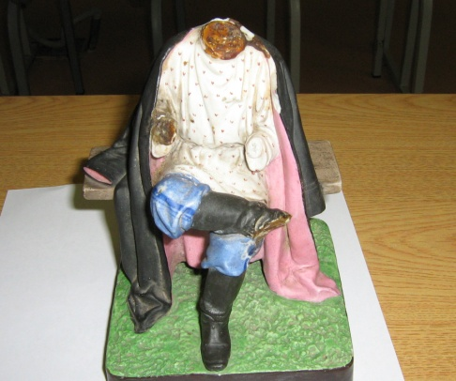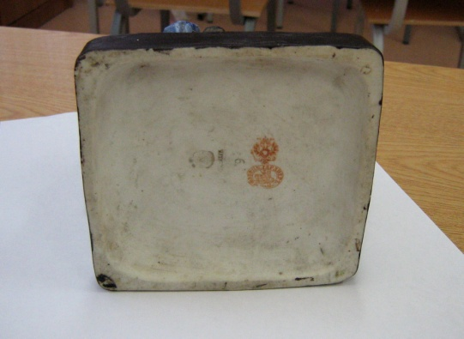
Экспонат «Музея интересных Вещей»

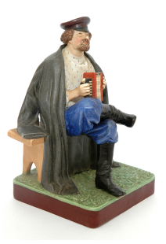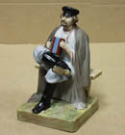
Так статуэка выглядела
Статуэтка была найдена была учеником 5 класса Короходкиным Егором в частном доме, который купили родители Егора, в деревне Кукареки.
Статуэтка выполнена в стиле фигурной пластики на русские сюжеты: на лавке в поддёвке сидит молодой человек, закинув ногу за ногу, в руках, вероятно, держал гармонь. К сожалению, нет головы, кистей рук, одной ноги и предмета, который был в руках. Но сохранились краски XIX века и клеймо фабрики Гарднера.
Перерыв множество книг в школьной библиотеке, библиотеке микрорайона и областной научной библиотеке им. В.Г.Белинского - мы нашли материал о Ф.Я.Гарднере и его фабрике.

Основание «порцелиновой» мануфактуры
В 1744 году под Петербургом была основана первая в России «порцелиновая» мануфактура.
Впервые изделия из фарфора, или, как его тогда называли "порцелана" ("порцелина", с итальянского «порчелино» - «поросёнок») привез в Европу из Китая в конце XIII века известный путешественник Марко Поло. До начала XVIII века Китай так и оставался единственным поставщиком фарфора для дворов европейских монархов. Фарфоровые предметы ценились настолько, что покупались буквально на вес золота, т.е. за них отдавали столько золота, сколько они весили. Естественно, что европейцы стремились получить свой "порцелан", ведь обладатель секрета изготовления фарфора мог бы стать безмерно богатым.
В 1709 году немецкий химик И. Бетгер сумел добиться нужного состава фарфоровой массы и после обжига получил первые настоящие фарфоровые предметы. После открытия Бетгера в городе Мейсен было основано производство фарфора, который стали называть "саксонским" или "мейсенским".
Большая любительница роскоши императрица Елизавета тоже стремилась иметь собственное фарфоровое производство. В Россию был приглашен некий И. Гунгер, который, якобы, владел секретной формулой изготовления фарфоровой массы. Ему было приказано "для ее императорского величества учредить в Санкт-Петербурге мануфактуру для делания голландской посуды, також и чистого фарфора так, как оный в Саксонии делается". Новую мануфактуру поместили в одном из кирпичных заводов под Петербургом.
Однако никакого секрета Гунгер не знал. После его увольнения осталось "только пол дюжины чашек, да и те не имели ни цвета порцелинового, ни формы: были черны и покривлены". Производством русского фарфора стал заниматься русский ученый Дмитрий Виноградов.

Гарднер Франц Яковлевич
Гарднер, Франц Яковлевич - родом англичанин, основатель (в 1756 г.) знаменитой фабрики фарфора при селе Вербилках, Дмитровского уезда, Московской губернии. В конце семидесятых годов были открыты Гарднером первые лавки в Твери и Москве. В 1776 - 1777 годах вышла в русском переводе книга Иоанна Георги: "Описание всех в Российском Государстве обитающихся народов" с многочисленными иллюстрациями в красках, и по этим иллюстрациям стали выделывать, сперва на Императорском, а затем и на других заводах, фарфоровые куклы, изображающие народные типы. Из частных заводов, усвоивших себе эту новую отрасль фарфорового производства, первым был гарднеровский. Произведения гарднеровской фабрики, не уступавшие в XVIII и в начале XIX века изделиям иностранных фабрик, ценились и ценятся доныне очень высоко. С основания до 1891 г. фабрика принадлежала потомкам Гарднера; в 1891 г. поступила в собственность нынешнего владельца, М.С. Кузнецова. См. Селиванов, "Фарфор и фаянс Российской Империи" (Владимир, 1903, и два прибавления к ней 1904 и 1906).
Фарфоровый завод Гарднера
Частный фарфоровый завод Гарднера один из первых частных фарфоровых заводов, основанных в России в 60-х гг. XVIII века. Завод просуществовал под именем гарднеровского до 1892 года, когда он был продан М.С. Кузнецову, и вошел в состав товарищества М.С. Кузнецова. После революции 1917 года завод в Вербилках был переименован в Дмитровский Государственный фарфоровый завод. Находится в посёлке Вербилки Талдомского района Московской области. Основан в 1766 (по другим данным, в 1754 г.) английским купцом Францем Яковлевичем Гарднером, переселившемся в Россию в 1752 г.
Прежде чем открыть свою фабрику, Гарднер много поездил по России — от Соловков до Сибири, выискивая особую глину для фарфора. Лучший вариант он нашёл в уже знакомой ему Малороссии — на Черниговщине (так называемую «глуховскую»). Решив вопрос с сырьём, Гарднер дал обещание «завалить» Империю собственной фарфоровой посудой, дабы не платить за импортную (например, мейсенский фарфор).
Еще в XVIII веке продукция завода Ф.Я. Гарднера успешно конкурировала с дорогими изделиями Невской порцелиновой мануфактуры, которая при Екатерине II получила название Императорского фарфорового завода. В это время (1778-1785 гг.) завод Гарднера выполнил четыре так называемых орденских сервиза для Екатерины Великой: «Георгиевский», «Александровский», «Андреевский» и «Владимирский» по эскизам адьюнкт-профессора петербургской АХ, академика живописи Г.И.Козлова. Эти сервизы употреблялись на дворцовых приёмах в честь кавалеров ордена.
В XVIII веке на заводе Гарднера были выработаны несколько видов клейм, которыми метили изделия, а также определенный круг орнаментального и цветочного декора, по которому изделия этого завода всегда узнавались. При основателе предприятия Ф.Я. Гарднере и при его сыне Ф.Ф. Гарднере завод переживал период расцвета. Гарднер выпускал изделия простых форм с ярким цветочным орнаментом. Роза и шиповник – символы гарднеровского фарфора XVIII века.
К началу XIX столетия управление заводом перешло к вдове Ф.Ф. Гарднера. В первом десятилетии века предприятие находилось в невыгодном положении из-за низких ввозных пошлин: иностранные фирмы активно ввозили в Россию фарфор, фаянс, стекло, создавая конкуренцию русским частным заводам. Война также отрицательно сказалась на производстве гарднеровского фарфора: на предприятии работали крепостные крестьяне, часть из которых покинула завод в результате рекрутских наборов. Значительный ущерб производству был причинен вторжением французов в Россию и пожаром Москвы, где у Гарднеров были собственные лавки и дом. Упадок деятельности объясняется и неумением руководства оперативно изменить стиль выпускаемой продукции. Однако, несмотря на трудное время на фабрике Гарднера и в это время выделывалось большое количество посуды, которая продавалась в столице.
Некоторые служащие-иностранцы покинули фабрику: в 1801 году комиссионер Гарднера К. Милли организовал собственную фабрику в селе Горбуново, которая в 1806 году перешла к А. Попову, а в 1809 году точильщик Кобоцки и арканист Рейнер положили начало заводу Ауэрбаха в деревне Кузнецово.
Оба эти предприятия стали впоследствии сильными конкурентами гарднеровской фабрики.
С 1812 года владельцами Вербилок числились сыновья Гарднера: А.Ф. и П.Ф. Гарднеры, которые постепенно восстановили и укрепили фабрику. Производство фарфора начало расширяться, количество рабочих на предприятиях увеличилось. В конце 20-х гг. гарднеровская фабрика снабжала своими изделиями не только внутренний рынок, но и работала на экспорт.
Гарднеровский фарфор первой трети XIX века, как и фарфор Императорского фарфорового завода по формам и декору соответствовал господствовавшему в России в это время ампиру. Обилие скульптурных элементов и позолоты, удлиненные формы, копирование произведений живописи характерны для посуды завода Гарднера первой трети XIX века.
Кроме того, на фарфоре появляются жанровые сцены и сцены войны 1812 года, в которых французы часто изображались в карикатурном виде. В 1820-х гг. выпускаются заказные сервизы с портретами, русскими пейзажами, в т.ч. видами усадеб.
Образцом портретного сервиза может служить сервиз князей Долгоруких. Все свободные от живописи части предмета покрывались сплошным матовым золотом. Поздний классицизм, получивший в русской трактовке своеобразное толкование, становится господствующим в изделиях частных фарфоровых заводов.
В первом десятилетии XIX века на гарднеровском заводе продолжают создавать фарфоровую скульптуру по образцам XVIII века. В конце второго десятилетия фабрика в Вербилках приступила к выпуску фигурной пластики на русские сюжеты и добилась в этом успеха.
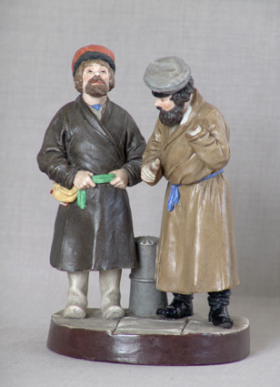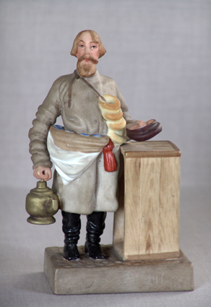

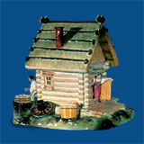
Чернильный прибор. Вторая половина XIX века. Завод Гарднера.

В 1817 году на петербургском книжном рынке появилось иллюстрированное издание «Волшебный фонарь или зрелище Санкт-Петербургских расхожих продавцов, мастеров и других простонародных промышленников, изображенных верною кистию в настоящем наряде и представленных разговаривающими друг с другом, соответственно каждому лицу и званию. Ежемесячное издание на 1817 год». Издание было снабжено гравюрами К.А. Зеленцова.
В школьном «Музее интересных вещей» среди других экспонатов, есть журнал «Волшебный фонарь или зрелище С. Петербургских расхожих продавцов, мастеров и других простонародных промышленников, изображенных верною кистию в настоящем их наряде и представленных разговартвающими друг с другом, соответственно каждому лицу и званию: Ежемесячное издание на 1817 год» - Санктпетербург: в типографии В. Влавильщикова, 1817. - 183 с., 40 л. ил. – Факсимильное воспроизведение издания 1817 г. (Изд-во. Книга, 1988)

Экспонат музея

Шумный успех журнала «Волшебный фонарь» навел владельцев завода на мысль приступить к изготовлению фарфоровых статуэток по этим гравюрам. Статуэтки завода Гарднера пользовались успехом у покупателей, и в середине XIX века их ассортимент расширяется с помощью модных картинок из «Дамского журнала», « Московского телеграфа» и других изданий.
Фигуры из серии Волшебный фонарь, 1820-е гг. Завод Гарднера.

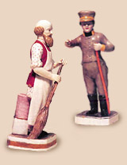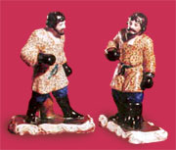

В 1830-50-х гг. изделия завода Гарднера продолжают пользоваться значительным успехом у потребителя. Фабрика следит за техническим прогрессом, там появляется паровой двигатель и другие новшества.
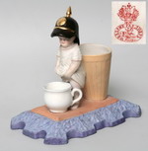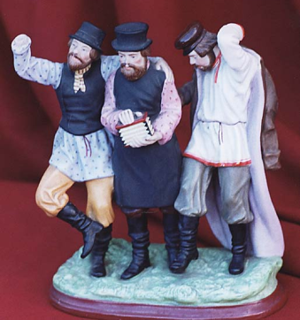

В декоративном оформлении фарфора со второй трети XIX века господствуют сменяющие друг друга исторические стили. Гарднеровский завод подражает западноевропейскому фарфору второй половины XVIII века: изогнутые линии, выпуклый золоченый орнамент, пестрые цветочные букеты и гирлянды становятся характерными для изделий фабрики в эти годы.
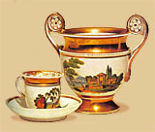
Предметы из чайного сервиза. 1820-е гг. Завод Гарднера.
Кроме того, как дань времени в фарфоре появляются изображения военных парадов, батальных сцен; широко используются для декора виды Москвы и Петербурга, разные архитектурные памятники этих городов. Широко применяется подражание бронзе и полудрагоценным камням, а также сплошное крытье посуды голубой, зеленой, красной красками и кобальтом, с золочением сверху. В это время ощутимо и увлечение китайщиной.
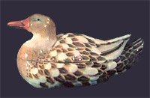
Масленка. Вторая четверть XIX века. Завод Гарднера.
В 60-70-е гг. XIX века на заводе продолжают выпускать посуду в разных стилях, а также создают новую серию художественных статуэток, уже в духе картин передвижников.
Это различные сюжеты из жизни крестьян: труд в поле, отдых, пьянка, драка и проч.
Большим успехом пользовались статуэтки гарднеровского завода, изображающие персонажей Гоголя.
Кроме того, на фабрике выпускались стандартные этнографические группы и домашние животные. К этой группе относится и экспонат школьного «Музея интересных вещей»
В 1878-79 гг. русское правительство резко снизило ввозной таможенный тариф, многие частные фарфоровые заводы, в том числе производство Гарднера, стали испытывать серьезные затруднения со сбытом продукции. В результате разногласий в семье Гарднеров произошел раздел имущества.
В 1880-х гг. на заводе все еще продолжается активный выпуск фарфоровой продукции, изделия расходятся по азиатским и русским рынкам, но предприятие работает уже по инерции: в то время как керамическая техника в Европе совершенствуется, в Вербилках все остается по-старому. В 1892 году владелица завода Е.Н. Гарднер продает его М. Кузнецову.
Клейма на изделиях завода Гарднера
Уже в 1770-е годы на фарфоре гарднеровского завода встречаются клейма, сходные с марками мейсенского завода (скрещенные мечи), а также заводов Тюрингии (латинская буква G).
Сравнительно редкой для этого времени является марка в виде русской печатной буквы Г. Впервые появилась она на предметах из сервиза 1775 года, расписанного И.Кестнером (Государственный Русский Музей).
К ранним относится также метка, по начертанию напоминающая римскую цифру ХХ. Она встречается преимущественно на образцах гарднеровской пластики.
При отсутствии марок, гарднеровские изделия можно безошибочно определить по наличию мотива цветка шиповника.
Отличительная черта гарднеровской продукции 18 века обилие мажорно звучащих красного и пурпурного тонов, придающих росписи весёлый и праздничный вид изделий, рассчитанных на широкого покупателя.

клеймо клеймо 2 варианта синего
надглазурное подглазурное синее подглазурного клейма в голубое в виде
скрещенных виде буквы G
мечей
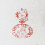 клеймо на нашей статуэтке

Марка Гарднеров служила эталоном для большинства русских производителей фарфора, он был образцом для подражания, а на рубеже XX века стал ценной жемчужиной в короне Товарищества фарфорово-фаянсового производства, созданного С.Т.Кузнецовым. В 1891 году завод Гарднера был продан М.С.Кузнецову.
Когда Франц Гарднер умер, его детище считалось лучшим частным фарфоровым заводом в России. Дело продолжили наследники, в частности завод перешёл старшему сыну Францу Францевичу, ненадолго пережившему отца.
Преемник завода Гарднера
Закончить работу хочется, рассказав немного о преемнике фабрики Гарднера – Матвее Сидоровиче Кузнецове. Ведь кузнецовский фарфор, долгое время включаемый специалистами и тонкими знатоками этого материала в число подлинных произведений прикладного искусства, занял сегодня прочное место в коллекциях ведущих художественных музеев страны. Невозможно представить историю отечественного фарфора без более чем вековой деятельности кузнецовских предприятий.
Начало крупнейшей фарфоровой монополии рубежа XIX – XX веков – «Товариществу производства фарфоровых и фаянсовых изделий М.С.Кузнецова – было положено в 1810 году в Гжели, в деревне Новохаритоново Бронницкого уезда бывшим кузнецом, человеком, никогда ранее не связанным с производством и сбытом фарфоровых изделий. Открывая новое для себя дело, Яков Васильевич Кузнецов выступил как предприниматель, промышленник, что было едва ли не впервые в практике гжельского промысла. В своём начинании он опирался на местных мастеров, быстро наладивших ему производство типично гжельской продукции. Это были характерные чашки с блюдцами, тарелки «с бусом» по краю, полусферические полоскательницы, мелкая жанровая пластика. Однако в художественной отделке кузнецовских изделий уже тогда просматривались спешность и некоторая небрежность, порождённые характером труда на предприятии, ориентированном на массовое производство недорогой расхожей продукции. Эта особенность определила направление всей дальнейшей работы предприятия на неуклонное увеличение масштабов производства, расширение рынков сбыта.
Один за другим появляются новые фабрики: в 1832 году – в Дулёве, в 1843 году – в Риге, в 1851 – 1853 годах приобретается завод Сафронова в деревне Короткой, в 1871 – завод в Будах Харьковской губернии. В 1887 году на базе этих предприятий сформулировалось Товарищество, засвидетельствовавшее факт сложения у Кузнецовых крупного промышленного производства. Но и после этого кузнецовское объединение продолжало расти. В 1891 году в число кузнецовских входит завод Гарднера, в 1892 – завод Славянский в Харьковской губернии; в 1898 г. – аренда, а в 1911 г. – приобретение Товарищества Мальцовских заводов в Песочной Жиздринского уезда Калужской губернии.
В конце XIX века кузнецовское объединение фактически стало во главе отечественной фарфоровой промышленности.
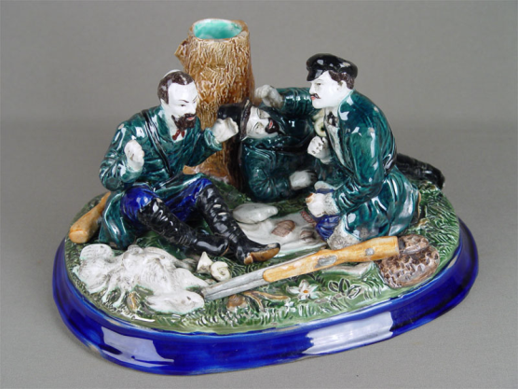
ф-ка Кузнецова
Вывод. Произведения гарднеровского фарфора XVIII– XIX вв. редко встречаются в школьных музеях. Малочисленны и разрозненны сведения о Гарднере и его мануфактуре. Проведя исследовательско-познавательную работу по данной теме, был собран материал, который поможет больше узнать о прикладном искусстве России XVIII – XIX веков, о развитии русского фарфора.
Заключение
История маленького экспоната школьного музея смогла заинтересовать детей, создать занимательный рассказ о мастерах фарфорового дела, помогла заглянуть в глубь истории нашей Родины. Теперь эта работа найдёт практический выход: станет экскурсоводческим материалом «Музея интересных Вещей».
В школьном музее есть целая экспозиция фарфоровых статуэток.
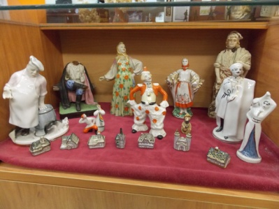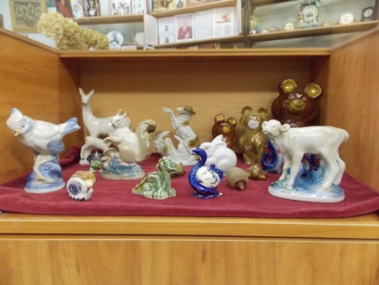
Мне хочется продолжить работу и найти материал о фарфоре братьев Корниловых. Чайничек этой фабрике также есть в коллекции школьного музея.
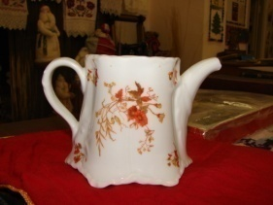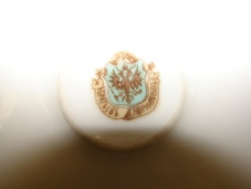
Источники информации:
книги из фонда ГБУК КО «КОНБ им. В.Г.Белинского»
Арбат, Ю. А. Фарфоровый городок / Ю. А. Арбат. - М.: Москов. рабочий, 1957
Большая Российская энциклопедия: В 30 т. /Председатель Науч.- ред. совета Ю.С.Осипов. Т. 9. – М.: Большая Российская энциклопедия, 2007
Галкин, Г.Е. Возрождение кузнецкого фарфора. - Москва,2008.
Мачульский, Е. Н. Вербилки. История фарфорового завода Ф. Я. Гарднера / Е. Н. Мачульский, А. А. Зилов, Ю. Н. Кравцова. - М.: Авангард, 2005
Музей 8: Художественные собрания СССР /Сост. А.С.Логинова. – М.: Сов.художник,1987.
Советский энциклопедический словарь /Гл.ред. А.М.Прохоров. – 3-е изд. – М.: Сов.энциклопедия,1985.
Фарфор в России XVIII–XIX веков: завод Гарднера / авт. ст. и сост. Е. Иванова. - СПб.: Palace Editions, 2003
Черный, Н. В. Фарфор Вербилок / Н. В. Черный. - М.: Изобразит. искусство, 1970

